Khoa Công nghệ Thông tin (FIT) – Trường Đại học Khoa học Tự nhiên (HCMUS)
CS423 / CSC15003 – Kiểm chứng Phần mềm (AI-augmented · 2026)
CHÍNH SÁCH AI · BIỂU MẪU — 2026 v1.0

Xác nhận Sinh viên về Thoả thuận Sử dụng AI
Ký và nộp vào tuần đầu tiên của môn học.
Tài liệu được biên soạn lại từ Med Kharbach, PhD (2026) — Mẫu Chính sách Sử dụng AI cho Giáo dục Đại học. Giấy phép CC BY-NC-SA 4.0. Phiên bản này được FIT@HCMUS điều chỉnh cho môn CS423 / CSC15003 Kiểm chứng Phần mềm.

1. Nội dung Xác nhận
Tôi đã đọc và hiểu Thoả thuận Sử dụng AI cho môn CS423 / CSC15003 Kiểm chứng Phần mềm (FIT@HCMUS, phiên bản 2026). Tôi hiểu: (1) năm Cấp độ Sử dụng AI và cấp nào áp dụng cho từng bài tập; (2) nghĩa vụ khai báo, audit, và prompt log; (3) các cơ chế chống lạm dụng AI (ảnh vật lý có thẻ SV, hostname watermark, vấn đáp); (4) việc dùng AI không khai báo hoặc khai báo sai bị coi là vi phạm liêm chính học thuật theo Quy chế HCMUS. Tôi cam kết tuân thủ thoả thuận này trong suốt học kỳ.

2. Xác nhận Chế độ AI
- Tôi hiểu thi giữa kỳ và cuối kỳ là CLOSED-BOOK, KHÔNG dùng AI.
- Tôi hiểu prompt của tôi được log tập trung và tôi chịu trách nhiệm.
- Tôi hiểu ngẫu nhiên 10–30% sinh viên được mời vấn đáp ở mỗi HW.

3. Công cụ AI tự chọn
Mục | Giá trị
AI Tool(s) bạn dự định dùng: | Gemini, ChatGPT (và Codex), Claude
Ngày kích hoạt: | Gemini (08/10/2025), ChatGPT (13/05/2026), Claude (no information)
Đã đăng nhập lần đầu: | [X] Có [ ] Không
Đã kích hoạt GitHub Copilot Education: | [X] Có [ ] Không  Thông tin thêm: Github Copilot Edu đã bị khóa không rõ lý do. Không thể liên hệ đội ngũ hỗ trợ của Github nên không sử dụng.

Chữ ký
Họ tên sinh viên (in hoa): | LÊ THIÊN PHÚ
MSSV: | 23127244
Lớp / Khoá: | 23KTPM2
Môn học: | CS423 / CSC13003 – Kiểm chứng Phần mềm
Giảng viên: | Dr. Lâm Quang Vũ
Ngày: | 27/05/2026
Chữ ký: | 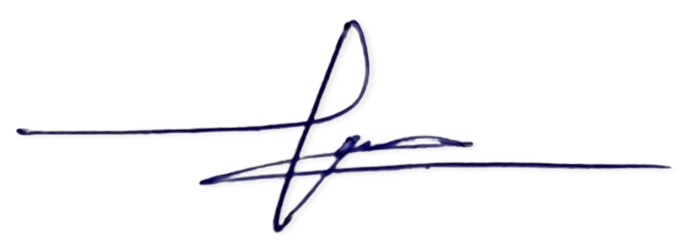

Tham khảo
- Kharbach, M. (2026). AI Use Policy Templates for Higher Education. CC BY-NC-SA 4.0.
- ISTQB Foundation Level Syllabus (latest version).
- Hardman, P. (2025). A Post-AI Learning Taxonomy.
- Fuster Rabella, M. (2025). OECD Education Working Paper No. 338.
- Perkins, M., Roe, J., & Furze, L. (2025). AI Assessment Scale.
- Anthropic (2025). Building reliable AI test agents — engineering blog.
- DeepEval & Promptfoo documentation — testing frameworks for LLM systems.

